ESCUELA NORMAL DE EDUCACIÓN PREESCOLAR

***Ciclo 2020 – 2021***



**Alumna:** Laura Alejandra Treviño Aguirre N.L. 21

Cuarto Semestre, Sección B

**Docente:** Eduarda Maldonado Martínez

**Asignatura:** ESTRATEGIAS PARA EL DESARROLLO SOCIOEMOCIONAL

*“Evidencia Unidad III. Secuencia Didáctica”*

***Unidad III.*** Estrategias para el desarrollo socioemocional en preescolar

***Competencias de unidad:***

|  |  |
| --- | --- |
|  | * Detecta los procesos de aprendizaje de sus alumnos para favorecer su desarrollo cognitivo y socioemocional. |

|  |  |
| --- | --- |
|  | * Aplica el plan y programas de estudio para alcanzar los propósitos educativos y contribuir al pleno desenvolvimiento de las capacidades de sus alumnos. |

|  |  |
| --- | --- |
|  | * Emplea la evaluación para intervenir en los diferentes ámbitos y momentos de la tarea educativa para mejorar los aprendizajes de sus alumnos. |

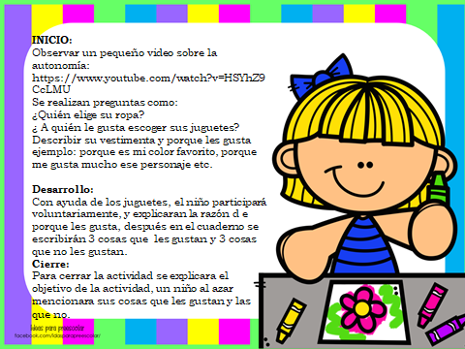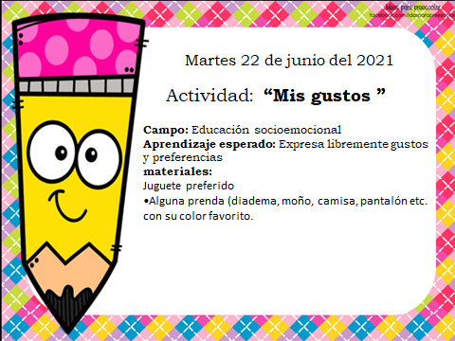La actividad de la secuencia didáctica se aplicó el día martes 22 de junio de 2021 por de vía zoom, se mandaron las indicaciones a los padres de familia de la siguiente manera:

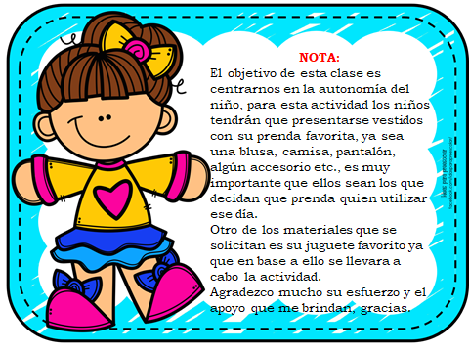

***Observación:***

La actividad se aplicó a 11 niños y se llevó acabo de una manera muy dinámica ya que implemente una técnica de sacer papelitos y los niños que salieran serían los que participaran.

Pude observar que al ser una actividad que los niños dominan muy bien se tuvo un resultado excelente, la forma en la que se desenvuelven, expresan sus gustos, comparten sus opiniones y escuchan y respetan las opiniones de los demás compañeros.

La actividad tuvo una organización buena ya que se puede observar que se manejó el inicio, el desarrollo y el cierre. El trabajar de manera virtual es un gran reto ya que muchas veces no se puede lograr cumplir el objetivo que se tenía planeado, el tener el apoyo incondicional de los padres de familia y los alumnos hizo que se pudiera cumplir el aprendizaje previsto.

Al momento de estar realizando las actividades los padres de familia tomaron evidencia y la mandaron al grupo y eso me hizo sentir muy contenta ya que se estaba logrando lo que me propuse, al terminar la clase los alumnos me agradecieron y me comentaron que la actividad les había parecido muy divertida y que les gustó mucho, el que los niños te digan eso te llena de mucha alegría y sientes una satisfacción muy placentera.

***Evidencias de la actividad:***

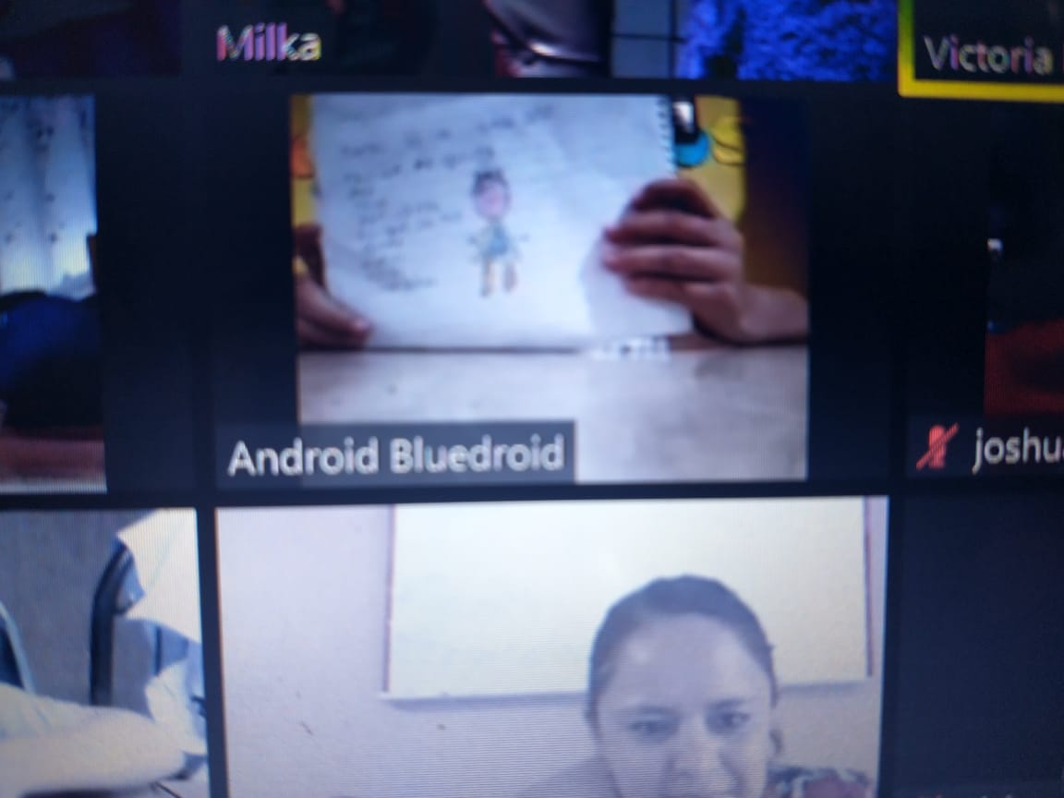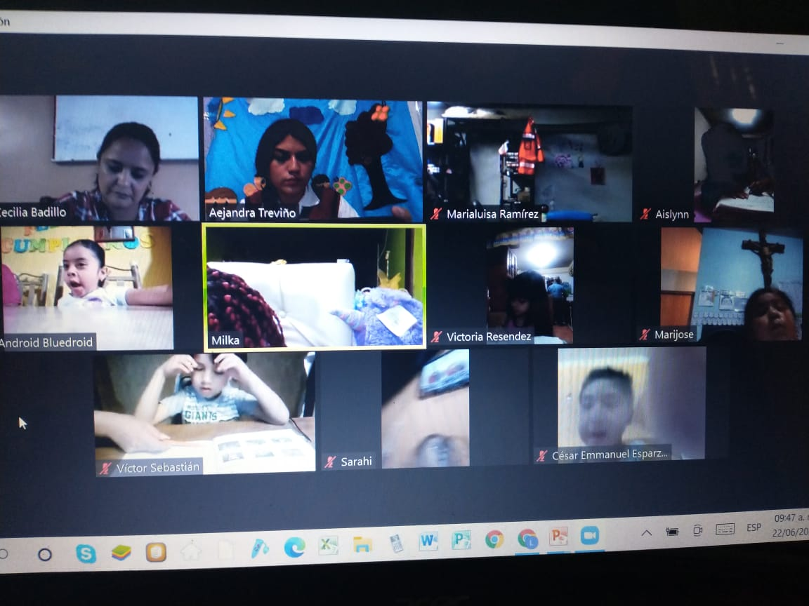

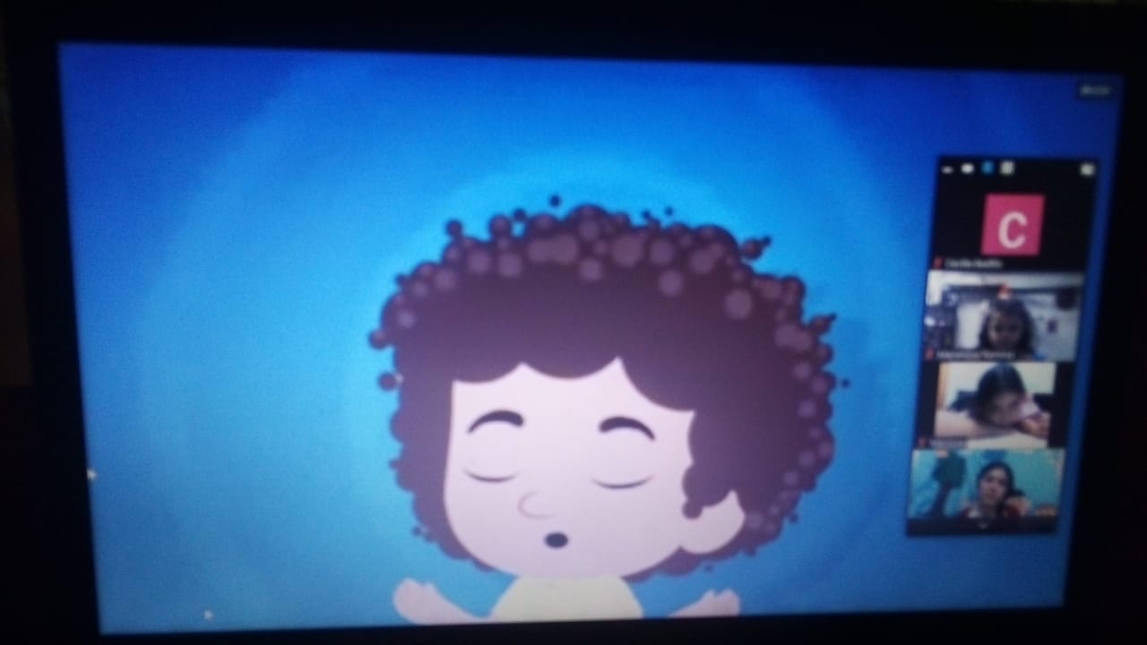

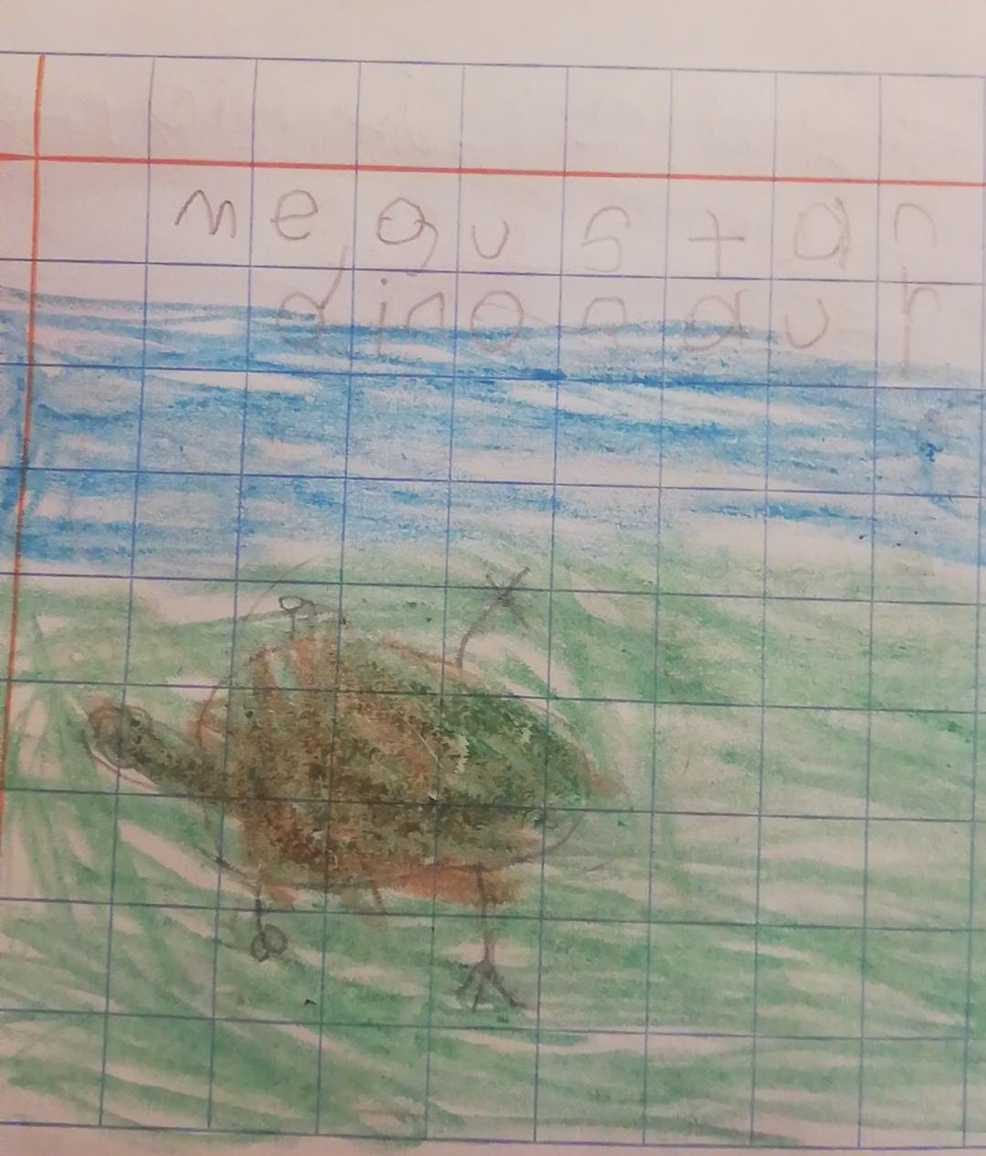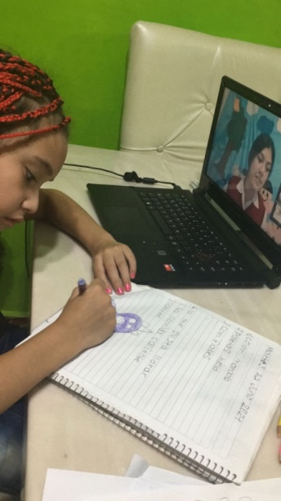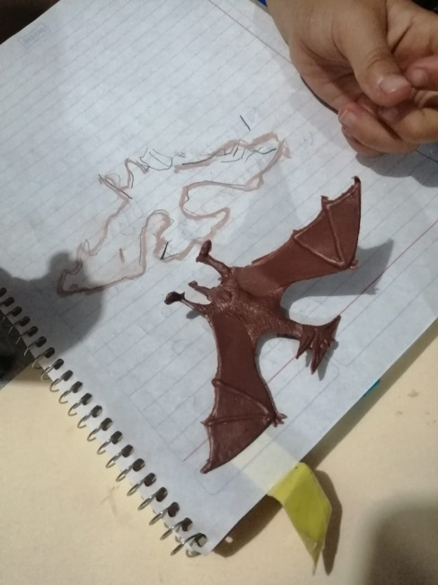

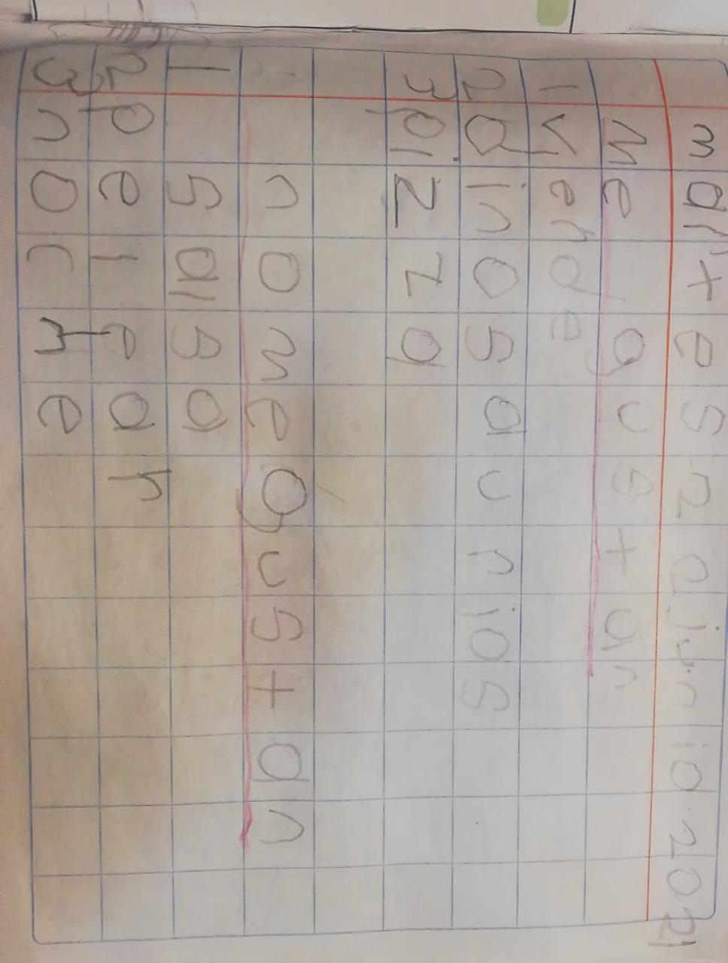

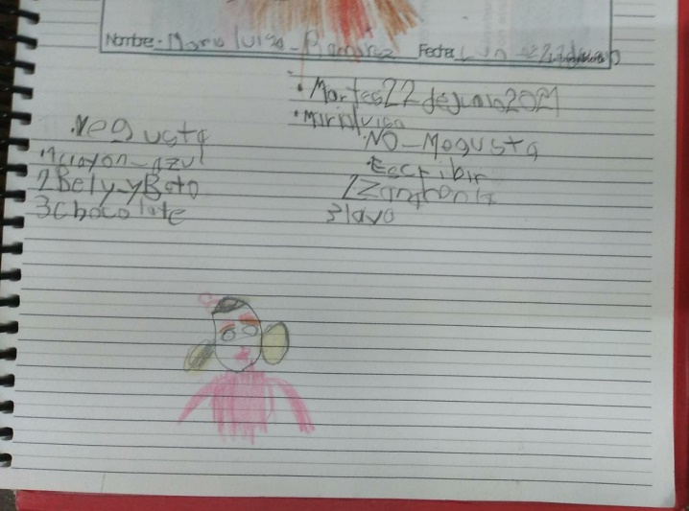

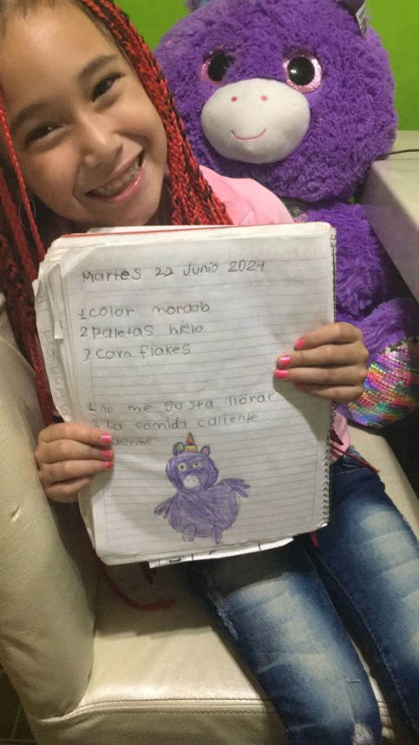

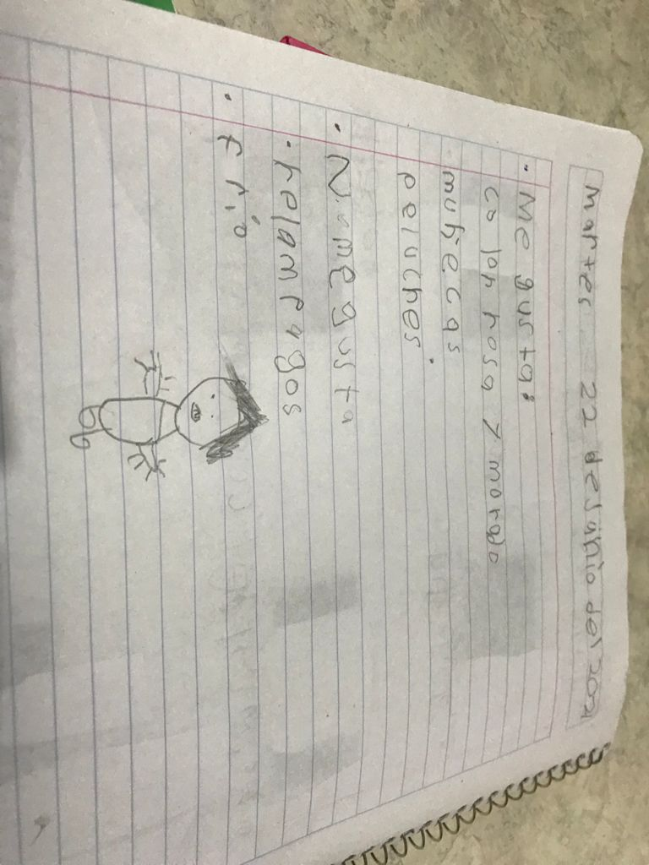

*Anexo secuencia didáctica*

|  |  |  |
| --- | --- | --- |
| Campo de Formación académica:  Educación socioemocional | Organizador Curricular 1 | Aprendizaje esperado |
| Formación personal, social y comunicación. | * Expresa libremente gustos y preferencias |
| **Organizador Curricular 2** |
| Autonomía |

|  |  |  |  |  |
| --- | --- | --- | --- | --- |
| “mis gustos ” | | | | |
| Grado por trabajar: Segundo de preescolar | | | | |
| Actividad/consignas | **Aprendizaje esperado** | **Organización/ Espacio** | **Recursos** | **Día/tiempo** |
| Nota:  Se les comentara a los padres de familia que para esa clase los niños escojan su ropa que más les guste,  INICIO:  Observar un pequeño video sobre la autonomía:  https://www.youtube.com/watch?v=HSYhZ9CcLMU  Se realizan preguntas como:  ¿Quién elige su ropa?  ¿ A quién le gusta escoger sus juguetes?  Describir su vestimenta y porque les gusta ejemplo: porque es mi color favorito, porque me gusta mucho ese personaje etc.  DESARROLLO:  Con ayuda de los juguetes, el niño participará voluntariamente, y explicaran la razón d e porque les gusta, después en el cuaderno se escribirán 3 cosas que les gustan y 3 cosas que no les gustan.  CIERRE:  Para cerrar la actividad se explicara el objetivo de la actividad, un niño al azar mencionara sus cosas que les gustan y las que no | Expresa libremente gustos y preferencias | * Grupal/ individual * Vía Teams | •Juguete preferido  •Alguna prenda (diadema, moño, camisa, pantalón etc. con su color favorito. | Martes 22 de junio. |

|  |  |  |  |  |  |  |
| --- | --- | --- | --- | --- | --- | --- |
| **RÚBRICA PARA EVALUAR SECUENCIA DIDÁCTICA** | | | | | | |
| **Competencias:** *Plantea las necesidades formativas de los alumnos de acuerdo con sus procesos de desarrollo y de aprendizaje, con base en los nuevos enfoques pedagógicos; Incorpora los recursos y medios didácticos idóneos para favorecer el aprendizaje de acuerdo con el conocimiento de los procesos de desarrollo cognitivo y socioemocional de los alumnos; y evalúa el aprendizaje de sus alumnos mediante la aplicación de distintas teorías, métodos e instrumentos considerando las áreas, campos y ámbitos de conocimiento, así como los saberes correspondientes al grado y nivel educativo.* | | | | **Problema:** *la violencia es una condición que perjudica a las personas por el manejo inapropiado de emociones como el enojo, frustración, ira, entre otras. Razón que provoca la necesidad que desde edades tempranas se promueva la convivencia sana, pacífica y democrática como aspectos esenciales del desarrollo integral del niño.* | | |
| **Referente** | **Preformal** | **Receptivo** | **Resolutivo** | **Autónomo** | **Estratégico** | |
| **Evidencia:** | *Falta fundamento con base en las necesidades, intereses y motivaciones del niño identificadas desde el diagnóstico.*  *Moviliza el aprendizaje esperado sin consistencia en los tres momentos de la secuencia didáctica*  *Falta precisión en la evaluación*  *Emplea el juego como estrategia y usa material de apoyo* | *Intenta dar respuesta a las necesidades, intereses y motivaciones del niño identificadas desde el diagnóstico sin lograrlo del todo.*  *Moviliza el aprendizaje esperado con consistencia en al menos dos de los momentos de la secuencia didáctica*  *Falta precisión en la evaluación*  *Emplea el juego como estrategia y usa material de apoyo* | *Fundamentada con base en las necesidades, intereses y motivaciones del niño identificadas desde el diagnóstico.*  *Moviliza el aprendizaje esperado en los tres momentos de la secuencia didáctica*  *Precise la evaluación*  *Emplea el juego como estrategia y usa material de apoyo atractivo al niño* | *Fundamentada con base en las necesidades, intereses y motivaciones del niño identificadas desde el diagnóstico.*  *Moviliza el aprendizaje esperado en los tres momentos de la secuencia didáctica*  *Precise la evaluación*  *Emplea el juego como estrategia con material de apoyo fundamentado en los intereses de los niños* | *Fundamentada con base en las necesidades, intereses y motivaciones del niño identificadas desde el diagnóstico.*  *Moviliza el aprendizaje esperado en los tres momentos de la secuencia didáctica*  *Precise la evaluación*  *Emplea el juego como estrategia*  *La secuencia es innovadora con material de apoyo atractivo a los intereses o motivaciones de los niños* | |
| *Secuencia didáctica para promover habilidades sociales* |
| **Criterio:** |
| *Fundamentada con base en las necesidades, intereses y motivaciones del niño identificadas desde el diagnóstico (30 pts.)*  *En los tres momentos se movilice el aprendizaje esperado (30 pts)*  *Precise la evaluación (20 pts.)*  *Material atractivo (no copias ni dibujos 20 pts.)* |
| **Ponderación: 100%** | **60%** | **70%** | **80%** | **90%** | **100%** | |
| **Evaluación** | **Logros** | **Nota** | | **Acciones para mejorar** | | |
| ***Autoevaluación\**** |  |  |  |  | |  |
| ***Coevaluación\**** |  | *\*Autoevaluación, coevaluación y heteroevaluación se plasmaran en la plataforma de escuela en red.* | | | | |
| ***Heteroevaluación\**** |  |